1. 把数据库文件拷贝到你电脑Sql Server安装目录下的DATA目录下，然后在数据库中附件数据库文件即可；
2. 打开文件中的“数据库配置字符串生成器”，打开“数据库配置.exe”程序，把你电脑的Sql Server数据库的Server以及用户名密码填写进去，database默认都填写ERP；

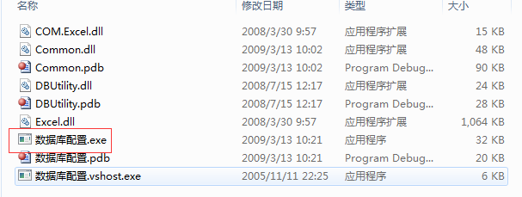

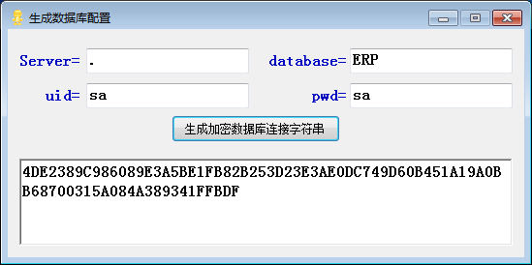

1. 将生成后加密的字符串在“Web.Config”文件中替换即可。

